嘉義市私立興華高級中學圖書館第241【好書週報】
發行日期：108年02月13日
書名、封面 | 內容簡介
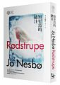 | 知更鳥的賭注 作者: 尤．奈斯博  本書是一個規模宏大、野心勃勃的故事，以犯罪小說作為表現形式，具有強烈的主流文學和歷史小說特質。小說的場景從現代的奧斯陸到二戰其間的維也納和列寧格勒，時間則橫跨半個世紀。奈斯博用古今交錯的敘事手法，探討「背叛」這個主題，述說了一個令人心碎的愛情悲劇，以及一齣天衣無縫的犯罪戲碼。
 | 廖玉蕙老師的經典文學(宋朝詩人故事) 作者: 廖玉蕙  本書分成二十個單元，包括：１.李後主的往事知多少  ２.且看柳永如何淺斟低唱 ３.范仲淹的一杯濁酒淹  ４.晏殊和歸燕的竊竊私語殊 ５.和詞人競比平淡的梅堯臣  ６.歐陽脩感嘆朝雲無覓處 ７.急性子的拗相公王安石  ８.蘇東坡的飯局 ９.在江湖夜雨中寫信的黃庭堅  １０.落腮鬍子秦觀的另類細膩…等
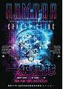 | 一級艦隊 作者: 恩斯特．克萊恩  主角札克覺得自己可能瘋了。他不敢相信自己的眼睛，就在教室窗外，高速移動的飛碟正在空中飛行，而且，造型就像是他最愛電玩裡的敵軍戰鬥機。爸爸札維爾在札克出生前就因一場意外過世。札克十歲時找到爸爸留下的詭異筆記，筆記中的內容不僅聲稱外星勢力有一天終將侵入地球，更指出跨國軍事組織為了打這場仗﹔沒想到，札克的夢想與擔憂竟然逐步成真，看似小說的故事情節即將引爆一場無人能倖免的戰爭！札克在電玩中得分的高低是否代表他能拯救地球，奮戰到底的決心能否幫他面對父親死因的真相？在真實世界對抗敵人，真的就像打電動？
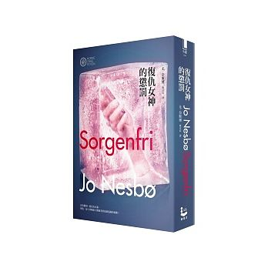 | 復仇女神的懲罰 作者: 尤．奈斯博  哈利．霍勒，警局的頭痛人物，同事眼中的瘋子酒鬼，大家都說他總有一天要闖禍。這次，他終於捅了大漏子，竟然成為命案頭號嫌犯！當他終於接近事件真相，才明白復仇女神手上的秤與劍，這次指向了自己。沒有懲罰，就沒有正義，復仇，是上帝賜給人類最美好也最危險的毒藥！奧斯陸市中心發生一樁詭異的銀行搶案，一名搶匪在光天化日下走進銀行，不到兩分鐘便搶走兩百萬克朗、還槍殺了一名人質，而且沒有留下任何可供鑑識的證據。因為這樁棘手的案件，哈利被暫調到搶案組幫忙調查，他和新進女警貝雅特從監視器畫面發現，被當作人質的銀行女職員，在臨死之前，…
書名、封面 | 內容簡介
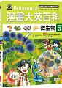 | 漫畫大英百科(微生物) 作者: BomBom Story  勞恩的舅舅郝博士是一位微生物學家，藉由微生物小精靈的幫忙，帶著瑟琪和勞恩一起空間移動、穿越時空，探索微生物世界的歷史與奧妙。郝博士和微生物小精靈教導兩人跟微生物有關的一切事物，透過妙趣橫生的說明，讓兩人馬上學會深奧的微生物知識。 勞恩一直以來都對科學毫無興趣，卻在學習到微生物的相關知識後，也開始沉浸在科學的世界。
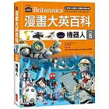 | 漫畫大英百科(機器人) 作者: BomBom Story  勞恩因堂哥的邀請，和瑟琪一起來到「機器人園區」。堂哥利用其所製造的時空機器人特雷弗穿梭時空，教導他們機器人的相關歷史與知識，倆人才明白酷炫外表並非機器人的唯一樣貌，對機器人有了更深的認識。  圖像思考 用圖像整合難懂概念，先看圖熟悉核心知識。  情境學習 生動的漫畫故事穿插豐富資訊，輕鬆理解學習。
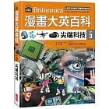 | 漫畫大英百科(尖端科技) 作者: BomBom Story  勞恩和瑟琪前往參觀由尖端科技打造的未來世界，學習尖端科技背後的科學原理，並在過程中漸漸對科學產生興趣，愛上科學。  來自未來的勞恩，什麼是尖端科技？  虛擬實境，虛擬實境技術的應用／擴增實境與虛擬實境  擴增實境技術的應用
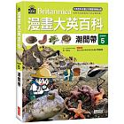 | 漫畫大英百科(潮間帶) 作者: BomBom Story  南博士是研究潮間帶的專家，帶著勞恩和瑟琪一同搭乘探測船環遊世界，探訪世界有名的潮間帶。南博士透過生動且精采的說明，教導兩人有關潮間帶的知識。勞恩本來對潮間帶一無所知，卻在這次探訪潮間帶的過程中，深刻了解潮間帶的重要，並下定決心要好好保護潮間帶。
BomBom意為「看見春天」，由教師、學者，以及來自各專業領域的故事寫手群所組成的創作團隊，將考查完整的資料和嚴謹審查的知識內容以有趣的漫畫方式呈現。

